Prijedlog tematske pripreme
Predmet: | Biologija |  | Razred: | 8. | Mjesto i datum:
Učitelj/učiteljica: |  |  |  |  |  | Škola:
Tema: |  |  | Koordinacija |  |  |  | Redni br. sata: |  | 37. i 38.
Tematska jedinica: |  |  | Kakav je živčani sustav i kakva su osjetila u ostalih živih bića |  |  |  | Broj sati izvedbe: |  | 2
Odgojno-obrazovni ishodi i razrada ishoda
BIO OŠ A.8.1. Povezuje usložnjavanje građe s razvojem novih svojstava i klasificira organizme primjenom različitih kriterija ukazujući na njihovu srodnost i raznolikost
- povezuje građu i ulogu organa/organskih sustava ukazujući na njihovu promjenjivost, usložnjavanje i prilagodbe.
- objašnjava važnost ekonomičnosti građe pojedinih organa.
- uspoređuje na tipičnim predstavnicima temeljna obilježja pojedine skupine.
BIO OŠ B.8.1. Analizira principe regulacije, primanja i prijenosa informacija te reagiranja na podražaje
- povezuje reakciju na vanjske i unutarnje podražaje s nadzornom, ravnotežnom i koordinacijskom ulogom živčanoga sustava te preživljavanjem organizma.
- objašnjava ulogu osjetila u preživljavanju organizma.
- povezuje vrstu podražaja s odgovarajućom reakcijom, a osjetilo s odgovarajućim osjetom.
BIO OŠ B.8.3. Analizira utjecaj životnih uvjeta na razvoj prilagodbi i bioraznolikost
- uspoređuje osjetila i živčani sustav različitih organizama povezujući njihovu razvijenost s načinom života.
BIO OŠ D.8.1. Primjenjuje osnovna načela znanstvene metodologije i objašnjava dobivene rezultate
- promatra i prikuplja podatke te donosi zaključke tijekom učenja i poučavanja.
- proučava različite izvore procjenjujući točnost informacija u odnosu prema usvojenome znanju.
- odabire pouzdane izvore informacija.
- postavlja istraživačko pitanje na osnovi promatranja te izvodi hipotezu na osnovi predloška.
- opisuje ulogu kontrolne skupine i replikatnih (ponovljenih) uzoraka u istraživanju.
- odabire primjerene metoda rada za svoje istraživanje.
- provodi jednostavne procedure i/ili mjerenja ispravno se koristeći opremom i mjernim instrumentima za prikupljanje podataka.
- prikazuje i opisuje rezultate istraživanja tabličnim i grafičkim prikazima ukazujući na važnost srednje vrijednosti za donošenje valjanih zaključaka.
- raspravlja o rezultatima istraživanja.

Povezanost s očekivanjima međupredmetnih tema i s drugim predmetima
Zdravlje: C.3.2.D, C.3.3.A u korelaciji s ishodom D. 7.1.)
Osobni i socijalni razvoj: osr A.3.3., osr B.3.2., osr B.3.4. u korelaciji s ishodom D. 7.1.
Poduzetništvo: pod A. 3.1., pod B. 3.1., pod B. 3.2., pod C 3.1., pod C.3.2. u korelaciji s ishodom D. 7.1.
Građanski odgoj i obrazovanje: goo – sve domene
Uporaba informacijske i komunikacijske tehnologije: ikt – sve domene
Učiti kako učiti: uku – sve domene
Hrvatski jezik: OŠ HJ A.8.1. Učenik govori i razgovara u skladu sa svrhom govorenja i sudjeluje u planiranoj raspravi.
OŠ HJ A.8.2. Učenik sluša tekst, prosuđuje značenje teksta i povezuje ga sa stečenim znanjem i iskustvom.
OŠ HJ A.8.3. Učenik čita tekst, prosuđuje značenje teksta i povezuje ga s prethodnim znanjem i iskustvom
OŠ HJ A.8.4. Učenik piše raspravljačke tekstove u skladu s temom i prema planu.
Informatika: A.8.1. Učenik kritički procjenjuje točnost, učestalost, relevantnost i pouzdanost informacija i njihovih izvora.
C.8.2. Učenik samostalno pronalazi informacije i programe, odabire prikladne izvore informacija te uređuje, stvara i objavljuje/dijeli digitalne sadržaje.
C.8.3. Učenik dizajnira, razvija objavljuje i predstavlja radove s pomoću sredstava informacijske i komunikacijske tehnologije primjenjujući suradničke aktivnosti.
D.8.1. Učenik se učinkovito kositi dostupnim e-uslugama u području odgoja i obrazovanja.
D.8.2. Učenik aktivno sudjeluje u sprječavanju elektroničkog nasilja i govora mržnja.
Ključni pojmovi: |  |  | podražljivost, nakupine živčanih stanica – gangliji, razvoj mozga, usložnjavanje živčanog sustava, jednostavne i složene oči, bočna pruga, eholokacija, magnetizam
Potrebno pripremiti: |  |  | udžbenik, radnu bilježnicu, nastavne listiće iz priloga, pribor i materijal za izvođenje vježbe Rekacije organizama na podražaj naveden u radnoj bilježnici na str. 75., računalo, LCD projektor, tablete
Prijedlog tijeka nastave
Sadržajne cjeline tematske jedinice
- Živčani sustav i osjetila beskralježnjaka
- Živčani sustav i osjetila kralježnjaka
- Osjetila ostalih organizama
- Prezentacija istraživanja Kako biljke reagiraju na naše ponašanje

37. sat
Ishodi na razini aktivnosti |  | Aktivnosti učenika, oblici rada i tehnike aktivnog učenja |  |  |  |  |  | Prijedlozi tehnika vrednovanja ZA učenje,  KAO učenje i  NAUČENOGA
Učenik/učenica:  - povezuje građu i ulogu organa/organskih sustava ukazujući na njihovu promjenjivost, usložnjavanje i prilagodbe  - objašnjava važnost ekonomičnosti građe pojedinih organa  - uspoređuje na tipičnim predstavnicima temeljna obilježja pojedine skupine  - povezuje reakciju na vanjske i unutarnje podražaje s nadzornom, ravnotežnom i koordinacijskom ulogom živčanoga sustava te preživljavanjem organizma.  - objašnjava ulogu osjetila u preživljavanju organizma  - povezuje vrstu podražaja s odgovarajućom reakcijom, a osjetilo s odgovarajućim osjetom  - uspoređuje osjetila i živčani sustav različitih organizama povezujući njihovu razvijenost s načinom života  - promatra i prikuplja podatke te donosi zaključke tijekom učenja i poučavanja  - proučava različite izvore procjenjujući točnost informacija u odnosu prema usvojenome znanju.  - odabire pouzdane izvore informacija |  | - učenici razgovaraju o ponašanju kućnih ljubimaca: Kako se ponaša mačka kada vidi vrapca? Što radi pas pored stabala kada šećete parkom? Što naprave pas i mačka prije nego što stave hranu u usta? Učenici opisuju ponašanja i drugih kućnih ljubimaca ili daju svoje primjere ponašanja životinja koje su uočili (FR)  - provode istraživanje Reakcije organizama na podražaj prema uputama u RB na str. 75 (svi učenici)  - analiza i rasprava (FR)  - učenici podijeljeni u grupe rade prema uputama na Nastavnim listićima  Živčani sustav i osjetila beskralježnjaka (grupa 1) – Nastavni listić 1.  - čitaju tekst Kakav je živčani sustav i kakva su osjetila u ostalih živih bića i analiziraju slike u udžbeniku na str. 94. do 98. (IN)  - čitaju tekstove u DDS (Zanimljivosti) Što sve može najjednostavniji živčani sustav životinja? Tko najbolje raspoznaje mirise? Vide li beskralježnjaci boje, Feromoni (IN)  - pretražuju podatke na internetu po ključnim pojmovima (IN)  - procjenjuju točnost informacija odnosno pouzdanost izvora informacija (IN)  - izrađuju izvješće u digitalnom alatu po slobodnom izboru (GR)  Živčani sustav i osjetila kralježnjaka (grupa 2) – Nastavni listić 2.  - čitaju tekst Kakav je živčani sustav i kakva su osjetila u ostalih živih bića i analiziraju slike u udžbeniku na str. 98. do 100. (IN)  - čitaju tekstove u DDS (Zanimljivosti): Eholokacija, Električni organi raže, Oči kameleona (IN)  - gledaju video Kako zmije osjećaju jezikom? (0:30) u DDS (Istraži) (IN)  - pretražuju podatke na internetu po ključnim pojmovima (IN)  - procjenjuju točnost informacija odnosno pouzdanost izvora informacija (IN)  - izrađuju izvješće u digitalnom alatu po slobodnom izboru (GR)  Osjetila ostalih organizama (grupa 3) – Nastavni listić 3.  - čitaju tekst Što je s ostalim organizmima? u udžbeniku na str. 101. (IN)  - čitaju tekstove u DDS (Zanimljivosti): Čuju li biljke ili su „gluhe“?, Sramežljiva mimoza, Venerina muholovka, Što biljke „vide“ (IN)  - promatraju sliku Venerina muholovka – mesožderna biljka u DDS (Vizualno +) (IN)  - pretražuju podatke na internetu po ključnim pojmovima (IN)  - procjenjuju točnost informacija odnosno pouzdanost izvora informacija (IN)  -i zrađuju izvješće u digitalnom alatu po slobodnom izboru (GR)  - svi učenici ispunjavaju Nastavni listić 5.  - predstavnik svake grupe prezentira izvješće (FR)  - ostale grupe vrednuju prezentaciju pomoću Nastavnog listića 6.  - nakon izlaganja svake grupe učenici zapisuju u bilježnice ključne pojmove prema planu ploče (IN) |  |  |  |  |  | - povratna informacija: razgovor, postavljanje pitanja  - praćenje rada učenika, korekcije po potrebi, argumentiranje točnih i netočnih rezultata istraživanja  - praćenje rada učenika, korekcije po potrebi i davanje povratne informacije  - samoprocjena rada i aktivnosti u grupi/paru  - lista za vršnjačko vrednovanja plakata i prezentacija
38. sat
Ishodi na razini aktivnosti |  | Aktivnosti učenika, oblici rada i tehnike aktivnog učenja |  |  |  |  |  | Prijedlozi tehnika vrednovanja ZA učenje,  KAO učenje i  NAUČENOGA
Učenik/učenica:  - postavlja istraživačko pitanje na osnovi promatranja te izvodi hipotezu na osnovi predloška  - odabire primjerene metode rada  - provodi jednostavne procedure i/ili mjerenja ispravno se koristeći opremom i mjernim instrumentima  - prikazuje i opisuje rezultate istraživanja  - raspravlja o rezultatima istraživanja |  | - učenici predstavljaju istraživanja Kako biljke reagiraju na naše ponašanje koje su napisali u obliku znanstvenog rada prema uputama u radnoj bilježnici na str. 74. (GR)  - analiza i rasprava (FR)  - rješavaju preostale zadatke u RB na stranicama 76 do 79 (IN)  - provjera rješenja, analiza i rasprava (FR) |  |  |  |  |  | - vrednovanje istraživanja  - praćenje rješavanja zadataka u radnoj bilježnici, korekcije po potrebi i povratna informacija
Domaća zadaća: |  |  | Učenici trebaju napraviti projekt Ovisnost o internetu i društvenim mrežama (prema DDS tema Kako reagiramo na različite podražaje i zašto je to važno rubrika Istraži, opis projekta i anketa). Projekt rade u grupama.  Pogledati video-materijale i pročitati tekstove u DDS Istraži i Zanimljivosti.
Prijedlozi za provjeru ostvarenosti ishoda (s razinama znanja)
- Koji je značaj podražljivosti za živa bića? (R1)
- Usporedi podražljivost na primjerima euglene, hidre, hobotnice, morskog psa i sramežljive mimoze. (R3)
- Imaju li sva živa bića živčani sustav? (R1)
- Što je mrežasti živčani sustav? (R1)
- Što je ganglij? (R1)
- Usporedi osnovna obilježja živčanog sustava u većine beskralježnjaka i kralježnjaka. (R2)
- Usporedi zaštićenost moždanih ganglija i mozga u gujavice, hobotnice i kralježnjaka. (R3)
- Zašto je naboranost kore mozga dokaz njegove razvijenosti? (R3)
- Usporedi razvijenost živčanog sustava i osjetila s načinom kretanja i prehrane životinje. (R3)
- Zašto životinje koje pripadaju istoj skupini mogu imati veliku raznolikost u osjetilima? Objasni na primjeru osjetila vida u virnjaka i trakavice. (R3)
- Objasni značaj sposobnosti mijenjanja boje tijela hobotnice s njezinim načinom života. (R2)
- Objasni dlakavost tijela pauka s načinom života pauka. (R2)
- Što je složeno oko? (R1)
- Što su okašca? (R1)
- Objasni kakva slika nastaje u mozgu kukaca. (R3)
- Zašto su osjetila u nekih životinja smještena na „neobičnim“ organima ili dijelovima tijela? Objasni na primjerima ticala rakova i jezika gmazova. (R3)
- Što je bočna pruga? (R1)
- Poveži položaj na tijelu i ulogu bočne pruge. (R2)
- Koje osjetilo omogućuje zmijama noćni lov? (R1)
- Što je eholokacija? (R1)
- Što je magnetizam? (R1)
- Zašto je važna osjetljivost listova na svjetlost? (R1)
Prijedlog rada za učenike s posebnim potrebama
Učenici s teškoćama: |  |  | - sudjeluju u praktičnim radovima s ostalim učenicima prema svojim mogućnostima  - na slikama prepoznaju i imenuju karakteristična osjetila i živčane sustave euglene, hidre, virnjaka i gujavice, kukaca, riba i zmija  - mogu samostalno riješiti Nastavni listić 4.
Daroviti učenici: |  |  | Učenici odabiru jednu od predloženih tema. Prezentaciju rade u digitalnom alatu po slobodnom izboru.  Napisati esej ili napraviti prezentaciju o hobotnicama (video The Most Intelligent Animal on Earth? (43:33) (DDS, Istraži), tekst Hobotnica – najinteligentniji beskralježnjak u DDS Zanimljivosti).  Napisati esej ili napraviti prezentaciju o osjetilima pčela (tekstovi Raspoznaju li pčele boje? i Pčele se međusobno sporazumijevaju u DDS Zanimljivosti).  Napisati esej ili napraviti prezentaciju o vidu ptica (tekstovi Kako vide ptice? i Je li sova zbilja samo noćna ptica? u DDS Zanimljivosti).
Mogući plan učeničkog zapisa
KAKAV JE ŽIVČANI SUSTAV I KAKVA SU OSJETILA U OSTALIH ŽIVIH BIĆA
- sva su živa bića podražljiva
Jednostanični organizmi
euglena – nema živčani sustav
– na svjetlost reagira očnom pjegom
Beskralježnjaci
Spužve – nemaju živčani sustav
Žarnjaci – mrežasti živčani sustav
– živčane stanice su po cijelom tijelu povezane živčanim vlaknima poput mreže
Plošnjaci – gangliji su nakupine živčanih stanica, povezuju ih živčane vrpce
– virnjaci – žive u vodi, jednostavne oči
– trakavice – nametnici, nemaju oči
Kolutićavci – moždani ganglij
Mekušci: glavonošci – mozak zaštićen hrskavičnom čahurom
– oči dobro razvijene, osjet mirisa i ravnoteže
Člankonošci: kukci – složene oči od mnogo okašaca, mozaična slika
– ticala za miris
pauci – jednostavne oči, osjetilne dlačice po tijelu
rakovi – ticala na glavi su osjetilo opipa i mirisa
Kralježnjaci
- svi imaju mozak, kralježničnu moždinu, živce
Ribe – bočna pruga je osjetilo strujanja i tlaka vode
– osjet mirisa
Vodozemci – opna srednjeg uha je početak uha
Gmazovi – rašljasti jezik s osjetilom mirisa, palucanje
– termokamera na glavi reagira na toplinu, noćni lov zmija
Ptice – dobro razvijen vid
– magnetizam – orijentacija pomoću Zemljinog magnetskog polja
Sisavci – naborana kora mozga
– eholokacija – orijentacija pomoću ultrazvučnih valova - šišmiš, kit
– brkovi mačaka – osjetilo dodira

Biljke – reagiraju na podražaje: svjetlost, gravitacija, dodir
Gljive – hife rastu prema hranjivim tvarima
Popis priloga: |  |  | Nastavni listić 1. Živčani sustav i osjetila beskralježnjaka (grupa 1)  Nastavni listić 2. Živčani sustav i osjetila kralježnjaka (grupa 2)  Nastavni listić 3. Osjetila ostalih organizama (grupa 3)  Nastavni listić 4. Živčani sustav i osjetila živih bića (za učenike s teškoćama)  Nastavni listić 5. Samoprocjena rada i aktivnosti u grupi  Nastavni listić 6. Lista za vršnjačko vrednovanja plakata i prezentacija

Nastavni listić 1.

Živčani sustav i osjetila beskralježnjaka (grupa 1)

Pročitajte tekst Kakav je živčani sustav i kakva su osjetila u ostalih živih bića i analizirajte slike u udžbeniku na str. 94 do 98.
Pročitajte tekstove u DDS Zanimljivosti Što sve može najjednostavniji živčani sustav životinja?, Tko najbolje raspoznaje mirise?, Vide li beskralježnjaci boje, Feromoni
Potražite podatke na internetu po ključnim pojmovima. Procijenite točnost informacija odnosno pouzdanost izvora informacija.
Napravite izvješće u digitalnom alatu po slobodnom izboru.
---------------------------------------------------------------------------------
Nastavni listić 2.

Živčani sustav i osjetila kralježnjaka (grupa 2)

Pročitajte tekst Kakav je živčani sustav i kakva su osjetila u ostalih živih bića i analizirajte slike u udžbeniku na str. 98 do 100.
Pročitajte tekstove u DDS Zanimljivosti: Eholokacija, Električni organi raže, Oči kameleona.
Pogledajte video Kako zmije osjećaju jezikom? (0:30) u DDS Istraži.
Potražite podatke na internetu po ključnim pojmovima. Procijenite točnost informacija odnosno pouzdanost izvora informacija.
Napravite izvješće u digitalnom alatu po slobodnom izboru.
---------------------------------------------------------------------------------
Nastavni listić 3.

Osjetila ostalih organizama (grupa 3)

Pročitajte tekst Što je s ostalim organizmima? u udžbeniku na str. 101.
Pročitajte tekstove u DDS Zanimljivosti: Čuju li biljke ili su „gluhe“?, Sramežljiva mimoza, Venerina muholovka, Što biljke „vide“.
Pogledajte sliku Venerina muholovka – mesožderna biljka u DDS Vizualno +.
Potražite podatke na internetu po ključnim pojmovima. Procijenite točnost informacija odnosno pouzdanost izvora informacija.
Napravite izvješće u digitalnom alatu po slobodnom izboru.

Nastavni listić 4.
Kakav je živčani sustav i kakva su osjetila u ostalih živih bića
- Imenuj označeni dio koji eugleni omogućuje reakciju na svjetlost.
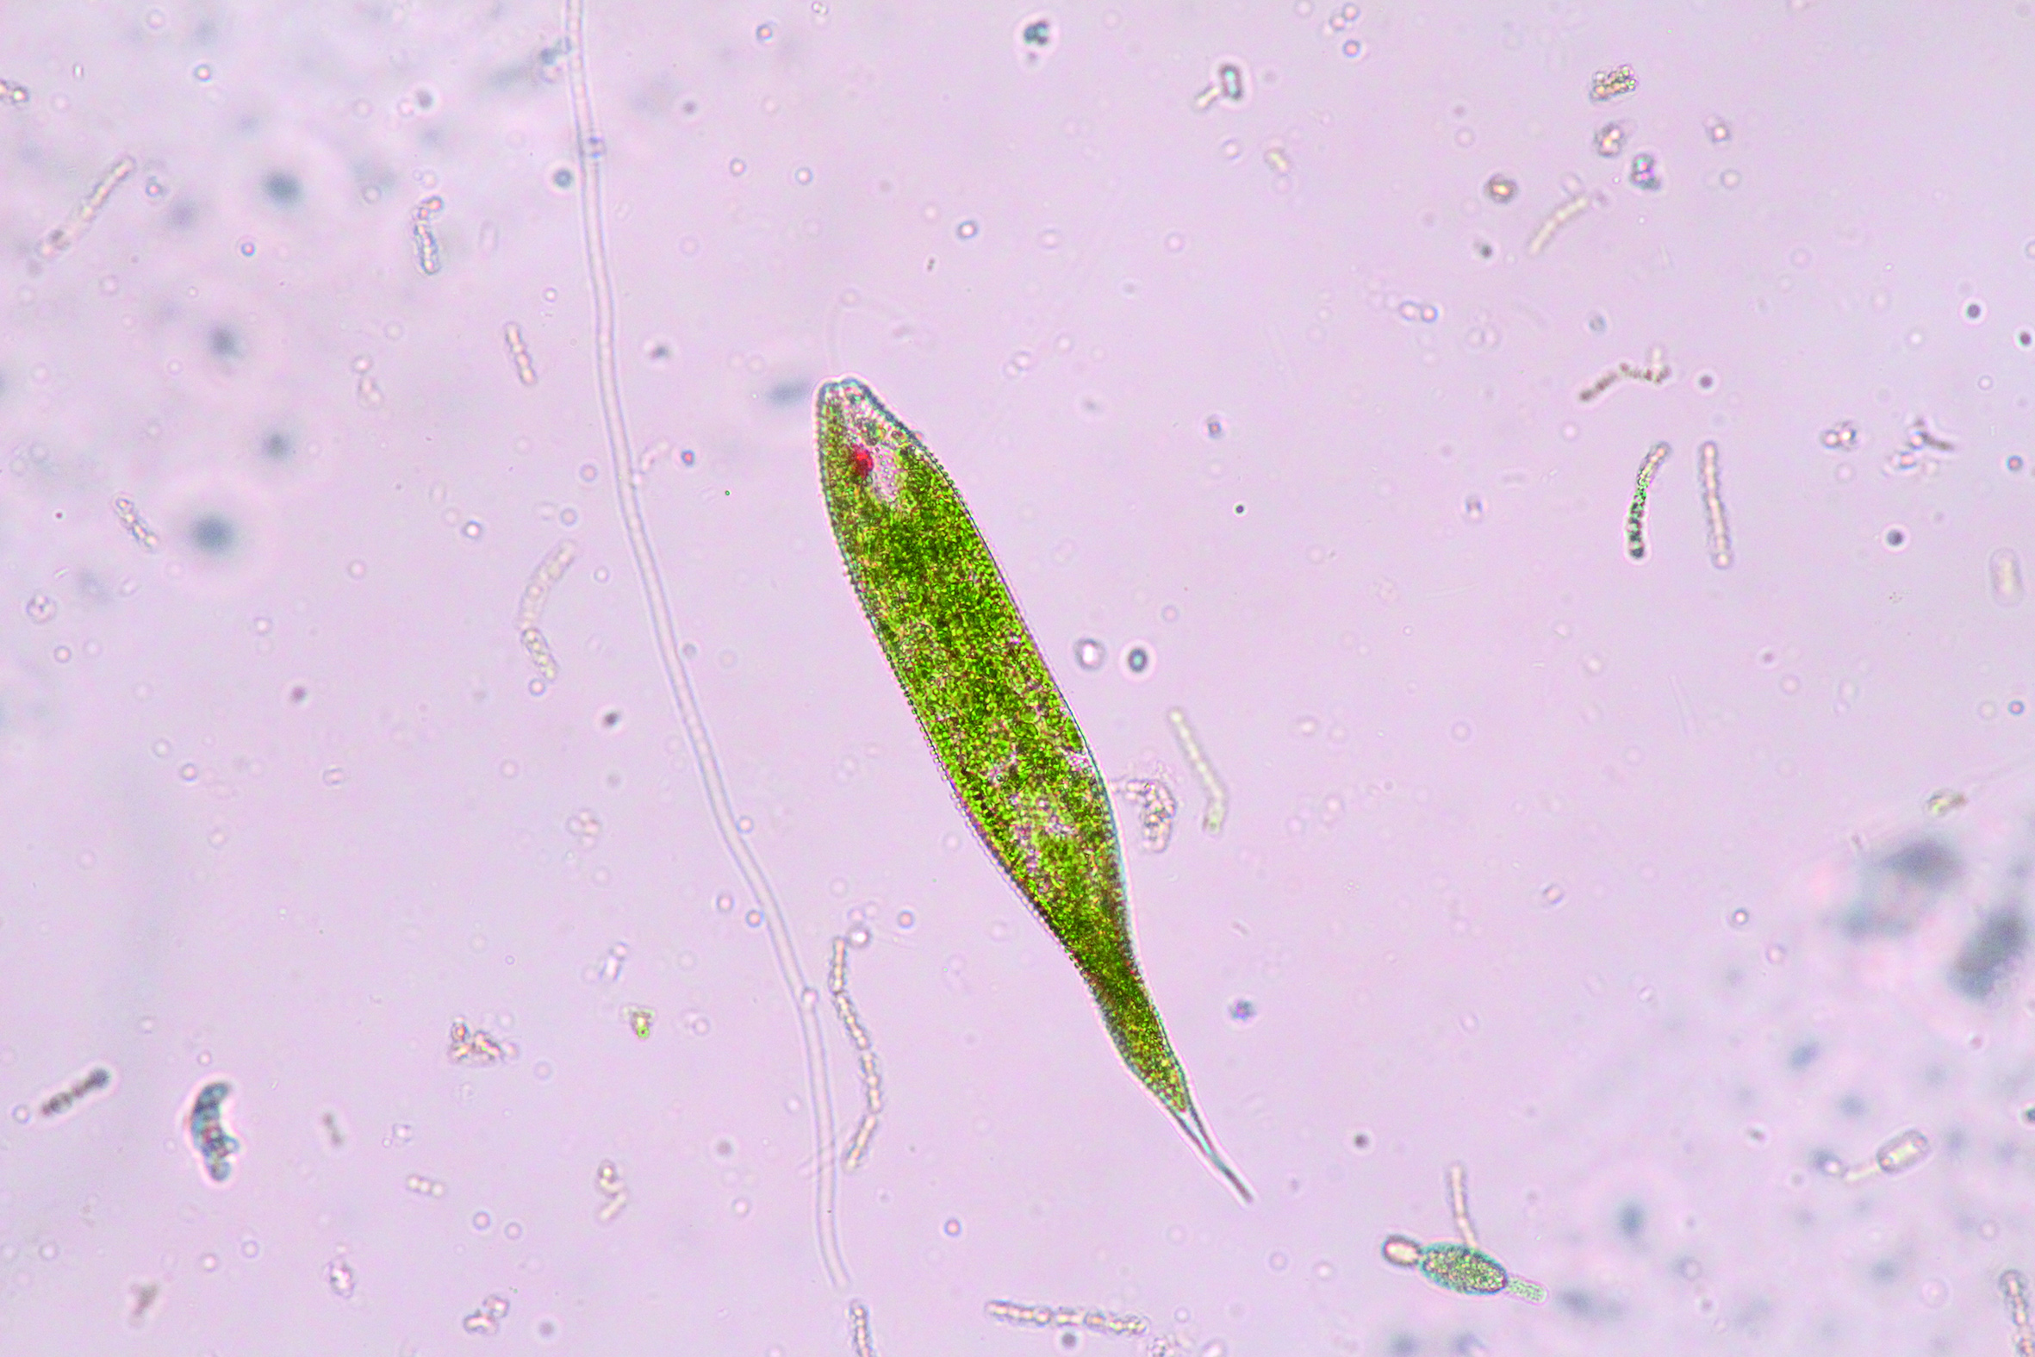
- Dopuni rečenice.
Živčane stanice su po cijelom tijelu hidre povezane živčanim vlaknima poput ________________________________ pa se zato takav živčani sustav zove ________________________________________________________________.

- Dopuni rečenicu.
Nakupine živčanih stanica zovu se _______________________________.
Označi ih na slikama tijela virnjaka i gujavice.
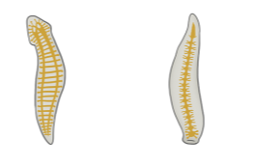
- Kako nazivamo oči koje su građene od mnogo okašaca, a imaju ih kukci?
________________________________________________________________
- Promotri sliku ribe.
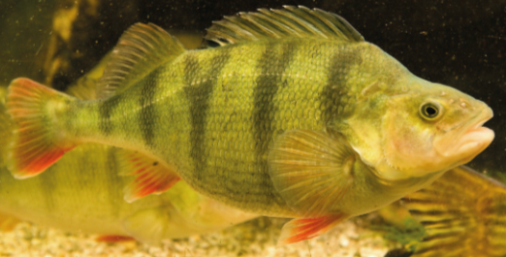
Na slici ribe je strelicom označena _______________________________ pruga.
Ona je osjetilo kojim riba osjeća _______________________________ i tlak _______________________________.

- Odgovori na pitanja.
a) S kojim osjetilom je povezan jezik u zmija?
________________________________________________________________
b) Koje osjetilo predstavljaju brkovi u mačke?
________________________________________________________________

7. Reagiraju li biljke na vanjske podražaje? Zaokruži. DA NE
Objasni svoj odgovor na primjeru biljke sramežljiva mimoza.
________________________________________________________________________________________________________________________________

Nastavni listić 5.

Samoprocjena rada i aktivnosti u grupi/paru

Rad u grupi
Zadatak smo odradili uspješno.
Svi smo sudjelovali podjednako u radu.
Zajedno smo donosili odluke.
Poštovalo se mišljenje svih članova grupe.
Zadovoljan/zadovoljna sam svojim doprinosom radu.
Sviđa mi se ovakav način rada.
Zadovoljan/zadovoljna sam usvojenim znanjem.

Nastavni listić 6.

Lista za vršnjačko vrednovanje plakata ili prezentacije

Kvalitetu i razumljivost elemenata prezentacije ocijenite bodovima:
3 boda – element prezentacije je odličan
2 boda – element prezentacije je dobar, detalji nisu zadovoljavajući
1 bod – element prezentacije je nekvalitetan, nerazumljiv, nije dovoljno dobro obrađen.

Elementi prezentacije | Grupa 1 | Grupa 2 | Grupa 3
Korištene slike su prikladne za objašnjavanje sadržaja.
Grafički izgled prezentacije.

Tekst je lako čitljiv (veličina slova i odabir fonta, boje)
Ključni pojmovi i sadržaji su istaknuti i objašnjeni.
Pravopisna pravila su poštivana.

Ukupni broj bodova

